ВВЕДЕНИЕ

ИАР «Проектирование досугового центра для детей в г. Томск» разработан на основании задания на дипломное проектирование.

Генеральный план разработан на основании существующей градостроительной ситуации, с учётом реальной застройки, планировки транспортных сетей. Кроме того, при разработке генерального плана учтены возможности парковки транспортных средств.

Отведенный участок под строительство здания досугового центра для детей располагается на территории расположенной относительно в центре города, также в непосредственной близости от жилых микрорайонов. Здание центра весьма органично вписывается в существующую градостроительную ситуацию. Рельеф местности – ровный, спокойный.

Наличие на территории центра зон отдыха и летнего театра, позволит посетителям центра провести время около фонтана на лавочках, или совершить прогулки по территории центра по хорошо освещенным тропинкам.

Места для стоянки транспортных средств, дороги и площадки имеют твёрдое асфальтобетонное покрытие, а пешеходные дорожки и входы в здание покрыты бетонными плитками пластического формования, территория спортивного стадиона имеет помимо асфальтобетонного покрытия беговых дорожек, искусственное травяное покрытие.

Досуговый центр для детей имеет сложную многоугольную в плане форму и состоит из двух различных по назначению и конструкции блоков:

- спортзал, в осях 11-12, размерами в плане 21.0 х 36.0 м и высотой до низа стропильной фермы 10.0 м;

- развлекательная часть здания, в осях 1-11, размерами в плане 55.0 х 36.0 м, высота до низа стропильной фермы киноконцертного зала 8.0 м, высота этажей 3.3 м.

Основой здания являются спортзал и киноконцертный зал, вокруг которых сосредоточены все обслуживающие и вспомогательные помещения.

Цокольный этаж- в котором разместились зал игровых автоматов и бар-ресторан со стороны киноконцертного зала и тренажерный зал и спортивный зал для тренировок. В соответствии с предназначением здания предусмотрены следующие помещения: помещения для хранения декораций, бутафорий и спортинвентаря, помещения для курения и отдыха, санузлы и раздевалки, гардероб, а также помещения для расположения объемной технике для коммуникаций и связи.

Первый этаж - в развлекательной части здания находятся: гардероб для посетителей, помещения персонала, обслуживающего киноконцертный зал, санитарные узлы, хозяйственные помещения.

Во время ожидания киносеанса или матча по баскетболу, зрители могут посетить бар – ресторан, буфет, зал игровых автоматов.

Второй этаж – в развлекательной части здания запроектированы: кабинет директора, кабинет заместителя директора, комната директора по хозяйственной части, зеленый уголок, комната персонала, Интернет – кафе, где при необходимости каждый желающий может получить любые средства коммуникации и связи. Так же на втором этаже запроектирован зал для боулинга.

В ИАР разработаны следующие разделы:

- Архитектурно-строительный;

- Расчетно-конструктивный;

- Технология, организация и экономика строительства.

РАЗДЕЛ 1 АРХИТЕКТУРНО-СТРОИТЕЛЬНЫЙ

1.1 Общие данные

ИАР «Проектирование досугового центра для детей в г. Томск» разработан на основании задания на дипломное проектирование.

Технико-экономические показатели спортивно – развлекательного центра указаны в таблице 1.1.

Таблицы 1.1 - ТЭП

|  |  |  |  |
| --- | --- | --- | --- |
| № | Наименование | Ед. изм. | Кол-во |
| 1 | Общая площадь помещений | м2 | 4478,39 |
| 2 | Строительный объем помещений | м3 | 17 812,5 |
| 3 | Площадь застройки | м2 | 1 395,7 |

Основные расчетные положения:

Климатический район - IА

Класс здания - II

Степень огнестойкости - II

Класс конструктивной пожарной опасности - СО

Класс пожарной опасности - Ф3.1 и Ф4.3

Ветровой район - III

Снеговой район - IV

Район строительства - г. Томск

Вес снегового покрова (расчетный) - 200 кг/м2

Расчетная зимняя температура наружного воздуха - -43º С

Продолжительность периода со среднесуточной температурой воздуха ≤8, °С – 233 сут

Привязка здания, а также его планировка по рельефу осуществлены применительно к отметке репера. Отметки высот участка находятся в пределах 151,5 – 149,0 м.

Площадка проектируемого строительства обеспечена системой транспортных магистралей, позволяющих весьма доступно осуществлять обеспечение объекта необходимыми конструкциями и строительными материалами. Отсутствие зданий и сооружений, находящихся в непосредственной близости с объектом строительства, позволяет без дополнительных затрат и сложности выполнить постройку спортивно-развлекательного центра.

Рельеф местности ровный, спокойный, имеет плавный уклон в юго-восточном направлении. Площадка сложена грунтами – песками средней крупности, суглинками, грунтовые воды на отметке W.L.= 5,00 м.[6]

1.2 Генеральный план

1.2.1 Решения генплана

Архитектурно-планировочные и конструктивные решения здания приняты в соответствии со СП 42.13330.2016 «Градостроительство», СП 112.13330.2011 Пожарная безопасность зданий и сооружений и СП 118.13330.2012 «Общественные здания и сооружения».[23, 31]

Генеральный план разработан на основании существующей градостроительной ситуации, с учётом реальной застройки, планировки транспортных сетей. Кроме того, при разработке генерального плана учтены возможности парковки транспортных средств.

Отведенный участок под строительство здания досугового центра для детей располагается на территории расположенной относительно в центре города, также в непосредственной близости от жилых микрорайонов. Здание центра весьма органично вписывается в существующую градостроительную ситуацию. Рельеф местности – ровный, спокойный.

1.3 Объёмно-планировочные решения

Досуговый центр для детей имеет сложную многоугольную в плане форму и состоит из двух различных по назначению и конструкции блоков:

- спортзал, в осях 11-12, размерами в плане 21.0 х 36.0 м и высотой до низа стропильной фермы 10.0 м;

- развлекательная часть здания, в осях 1-11, размерами в плане 55.0 х 36.0 м, высота до низа стропильной фермы киноконцертного зала 8.0 м, высота этажей 3.3 м.

Основой здания являются спортзал и киноконцертный зал, вокруг которых сосредоточены все обслуживающие и вспомогательные помещения.

Цокольный этаж- в котором разместились зал игровых автоматов и бар-ресторан со стороны киноконцертного зала и тренажерный зал и спортивный зал для тренировок. В соответствии с предназначением здания предусмотрены следующие помещения: помещения для хранения декораций, бутафорий и спортинвентаря, помещения для курения и отдыха, санузлы и раздевалки, гардероб, а также помещения для расположения объемной технике для коммуникаций и связи.

Первый этаж - в развлекательной части здания находятся: гардероб для посетителей, помещения персонала, обслуживающего киноконцертный зал, санитарные узлы, хозяйственные помещения.

Во время ожидания киносеанса или матча по баскетболу, зрители могут посетить бар – ресторан, буфет, зал игровых автоматов.

Второй этаж – в развлекательной части здания запроектированы: кабинет директора, кабинет заместителя директора, комната директора по хозяйственной части, зеленый уголок, комната персонала, Интернет – кафе, где при необходимости каждый желающий может получить любые средства коммуникации и связи. Так же на втором этаже запроектирован зал для боулинга.

Для прохода на второй этаж здания предусмотрены две лестницы, которые запроектированы на противоположных сторонах здания и одна центральная лестница, расположенная в фойе.

Входные блоки запроектированы в соответствии с условиями экстренной эвакуации в случае пожара, которая проводится через все имеющиеся выходы, в том числе эвакуационные, располагаемые с продольной стороны выставочного корпуса. Полотна дверей открываются наружу - по направлению движения людей.

Схема эвакуации людей и при пожаре показана на рисунке 1.1.

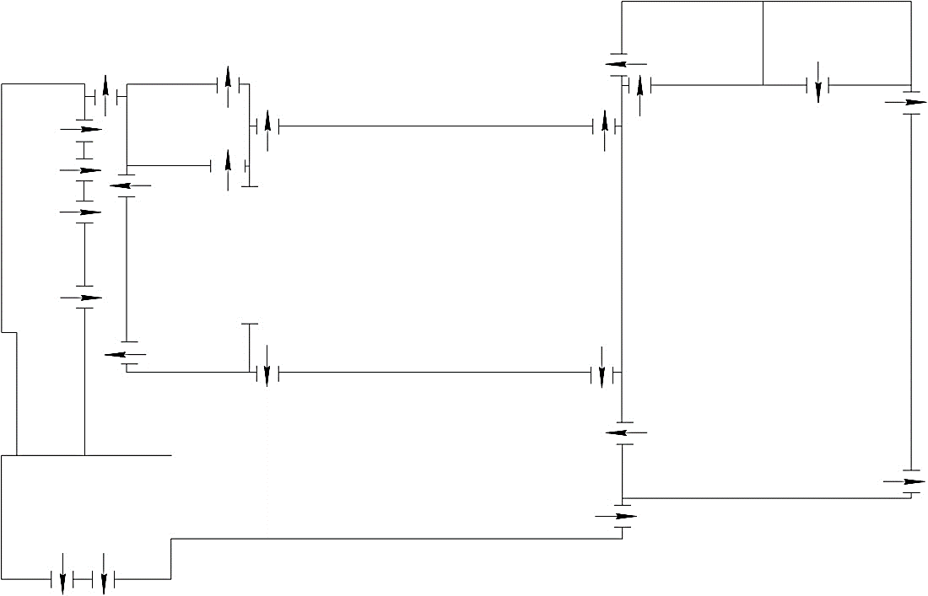

Рисунок 1.1 - Схема эвакуации людей и при пожаре

Вследствие того, что здание относится к объектам повышенной пожарной опасности, особое внимание уделяется мероприятиям по предотвращению образования и действия очагов возгорания. Так, в помещениях размещаются приборы пожаро-охранной сигнализации, огнетушители. На этажах АБК и киноконцертном зале, и спортзале располагаются пожарные гидранты. В случае возникновения пламени для удаления отравляющих газов применяется приточно-вытяжная вентиляция.

Экспликация помещений первого этажа указана в таблице 1.2.

Таблица 1.2 - Экспликация помещений первого этажа

|  |  |  |
| --- | --- | --- |
| N п/п | Наименование  помещений | Площадь, $$м^{2}$$ |
| 1 | 2 | 3 |
| 1. | Фойе | 262,8 |
| 2. | Тамбур | 8,70 |
| 3. | Подсобное помещение | 15,10 |
| 4. | Бар | 9,20 |
| 5. | Буфет | 89,84 |
| 6. | Гардероб | 19.36 |
| 7. | Вестибюль | 76,46 |

Окончание таблицы 1.2

|  |  |  |
| --- | --- | --- |
| N п/п | Наименование  помещений | Площадь, $$м^{2}$$ |
| 1 | 2 | 3 |
| 8. | Мужской туалет | 19,47 |
| 9. | Женский туалет | 19,47 |
| 10. | Мастерская художника | 31,64 |
| 11. | Костюмерная | 15,54 |
| 12. | Артистическая | 15,54 |
| 13. | Гримерная | 15,54 |
| 14. | Склад объемных декораций и бутафорий | 46,66 |
| 15. | Сцена | 123,67 |
| 15. | Киноконцертный зал | 463,75 |
| 16. | Спортивный зал | 609,76 |
| 17. | Кабинет врача | 11,75 |
| 18. | Тренерская | 11,75 |
| 19. | Снарядная | 47,21 |
|  |  | 1913,21 |

Экспликация помещений второго этажа указана в таблице 1.3.

Таблица 1.3 - Экспликация помещений второго этажа

|  |  |  |
| --- | --- | --- |
| N п/п | Наименование  помещений | Площадь, $$м^{2}$$ |
| 1 | 2 | 3 |
| 1. | Интернет – кафе | 88,96 |
| 2. | Комната системного администратора | 12,04 |
| 3. | Зимний сад | 38,31 |
| 4. | Комната заместителя директора по хозяйственной части | 17,76 |

Окончание таблицы 1.3

|  |  |  |
| --- | --- | --- |
| N п/п | Наименование  помещений | Площадь, $$м^{2}$$ |
| 1 | 2 | 3 |
| 5. | Комната персонала | 26,64 |
| 6. | Заместитель директора | 15,54 |
| 7. | Кабинет директора | 17,76 |
| 8. | Женская раздевалка | 28,20 |
| 9. | Женский туалет | 4,43 |
| 10. | Женский душ | 10,69 |
| 11. | Мужская раздевалка | 21,96 |
| 12. | Мужской туалет | 7,24 |
| 13. | Мужской душ | 9,14 |
| 14. | Зал для боулинга | 362,00 |
|  |  | 660,67 |

1.4 Конструктивные решения

Конструктивная схема здания - здание с несущими продольными и поперечными стенами, по оси «Г» - с несущими колоннами. Пространственная жёсткость и устойчивость здания обеспечивается защемлением колонн в фундаментах и конструкциями покрытия, а также монолитным перекрытием между первым и вторым этажами. Кроме того, жесткость обеспечивается непосредственно фермами покрытия и связями между ними.

Фундамент – фундаменты столбчатые из тяжелого бетона, класса В-15, по морозостойкости F-100, по водопроницаемости W-8, арматура класса A-III; под колонны - монолитный фундамент стаканного типа из тяжелого бетона класса В-15, по морозостойкости F-100, по водопроницаемости W-8.

Цоколь здания - монолитный.

Колонны под монолитное перекрытие - размерами 0,50х0,50 м.

Перекрытие - монолитное перекрытие принято по оцинкованным профилированным листам пролетом 6 метров.

Лестничные клетки – три лестницы, монолитные, из тяжелого бетона класса по прочности В25, марки по морозостойкости F 75.

Стены - кирпичные толщиной 770 мм с пенополистиролом в качестве утеплителя, толщиной 120 мм.

Перегородки на этажах из гипсокартона ГКЛ на металлическом каркасе толщиной 90 мм по серии 1.031.9-3.01; перегородки в санузлах, комнатах уборочного инвентаря – из влагостойкого гипсокартона ГКЛВ толщиной 90 мм на металлическом каркасе по серии 1.031.9-3.01.

Перемычки – железобетонные по серии 1.038.1-1, вып. 1.

Покрытие – для киноконцертного зала металлическая ферма пролетом 18,00 м., выполненной из гнутого профиля, скрепленного между собой самонарезными винтами.

Для спортзала - металлические фермы с решеткой из элементов коробчатого сечения

Покрытие – сэндвич-панели покрытия;

Кровля – плоская совмещенная, рулонная, из четырех слоев из рубероида с втоплением защитного слоя из мелкозернистого гравия толщиной 6 мм.

Покрытие входов и террасы – керамогранит.

Окна – из ПВХ профилей с двухкамерными стеклопакетами по ГОСТ 30674-99. Для спортивного зала запроектированы оконные проемы размерами 7.00х4.40 м с промежуточными распорами. Внутри помещения спортивного зала, предусмотрены защитные щиты для защиты от случайных попаданий мяча, изготовленные из металлического профиля и натянутой между ним сеткой Рабица.

В кинозале также предусмотрено естественное освещение, которое изнутри при необходимости закрывается и открывается при помощи установленных занавесок, не пропускающих свет, с электрическими подъемниками.

Двери – наружные из ПВХ профилей, внутренние – филенчатые деревянные.

Горизонтальная гидроизоляция -выполняется по верху цоколя, оклейкой в два слоя материала “Барьер ГЭС-2200”. В уровне подвального этажа вертикальная гидроизоляция устраивается путём наклейки четырёх слоёв материала “Барьер ГЭС-2200”, а подготовка под полы из тощего бетона с толщиной слоя 60 мм. Рулонный самоклеющийся стирол-блок-сополимер-модифицированный (СБСП) битумно-полимерный материал Барьер ГЭС-2200 (гидроизоляционный эластомерный самоклеящийся), предназначен для устройства гидроизоляции фундаментов зданий без применения открытого пламени. Подготовка под полы для спортзала выполняется также из тощего бетона по уплотненному грунту с втопленным гравием.

Полы - на уровне подвального этажа, на отметке 0,000 и 3,300 м. запроектированы мозаичные, а в санитарных узлах из керамических плиток. В фойе и вестибюле полы выполняются с применением искусственных гранитных плиток. В административных помещениях предусмотрены линолеумные полы.

Полы для спортивного зала дощатые выполненные из досок толщиной 35 мм по уплотненному грунтовому основанию с подготовкой из тощего бетона с предварительным уплотнением грунта.

Полы киноконцертного зала устрое ны с приме нением синтет ических ру лонных матер иалов по бето нному осно ванию.

Схемы полов приведены на рисунках 1.3 – 1.9:

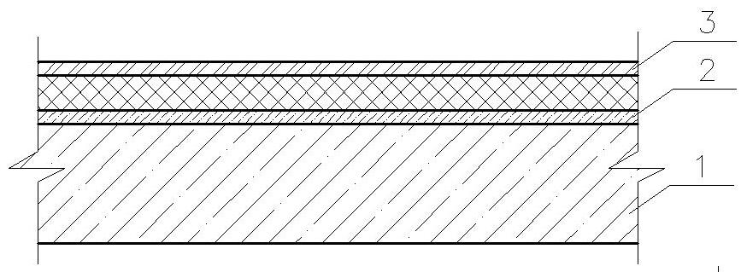

1 – плита пере крытия;

2 – цемент но-песчана я стяжка;

3 – мозаич ное покрыт ие.

Рисунок 1.3 -Полы мозаич ные по плит ам перекрыт ия

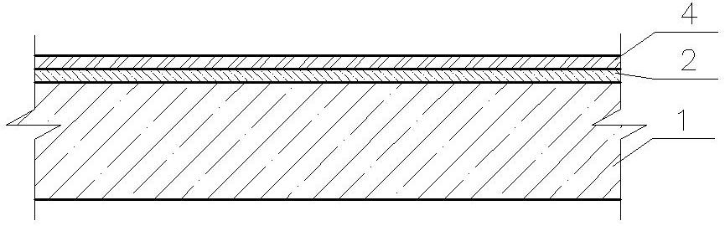

1 – плита пере крытия;

2 – цемент но-песчана я стяжка;

4 – керамичес кая плитка.

Рисунок 1.4 - Полы из кер амической п литки по п литам пере крытия

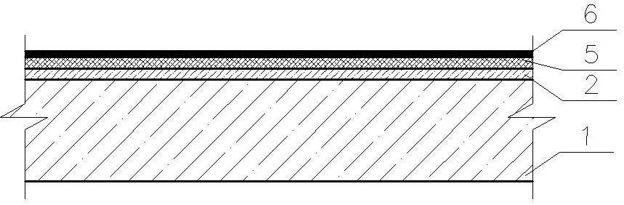

1 – плита пере крытия;

2 – цемент но-песчана я стяжка;

5 – звукоизо ляционный с лой;

6 – линолеу м.

Рисунок 1.5 - Полы лино леумные по п литам пере крытия

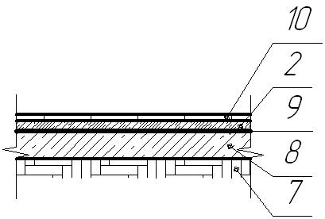

2 – цемент но-песчана я стяжка

7 – уплотне нный грунт;

8 – бетонн ая подгото вка;

9 – гидроизо ляция;

10 – гранит ные плитки.

Рисунок 1.6 - Полы из гр анитной пл итки по уп лотненному гру нту

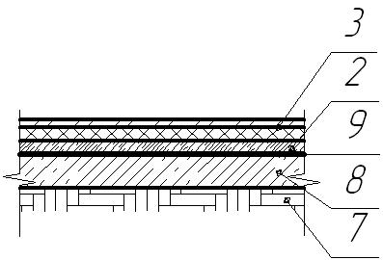

2 – цемент но-песчана я стяжка

3 – мозаич ное покрыт ие;

7 – уплотне нный грунт;

8 – бетонн ая подгото вка;

9 – гидроизо ляция.

Рисунок 1.7 - Полы моза ичные по у плотненному гру нту

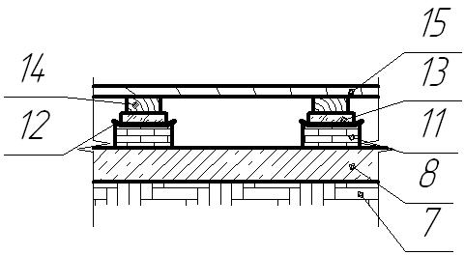

7 – уплотне нный грунт;

8 – бетонн ая подгото вка;

11 – кирпич ный столби к;

12 – гидро изоляция ( 2 слоя тол я);

13 – прокл адка;

14 – лага;

15 – дерев янное покр ытие.

Рисунок 1.8 - Полы дощат ые по уплот ненному гру нту

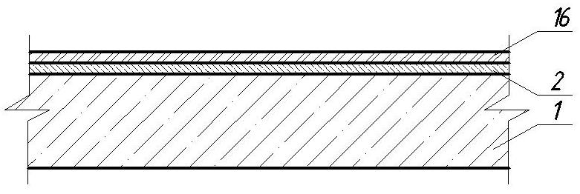

1 – плита пере крытия (мно гопустотна я или моно литная);

2 – цемент но-песчана я стяжка;

16 –синтет ическое по крытие.

Рисунок 1. 9 - Полы с си нтетически м покрытие по бето нному осно ванию

Внутренняя отделка – для внутре нней отдел ки стен ад министрати вно – быто вой части з дания приме няются навес ные полимер ные панели и п анели МДФ, а сте ны санитар ных узлов от делываются г лазурованно й керамичес кой облицо вочной плит кой. В некотор ых помещен иях администр ации приме няются флизелиновые обои, в то м числе по д покраску во доэмульсио нными крас ками. Стен ы спортивно го зала окр ашиваются м атовой мас ляной крас кой.

Во всех по мещения кро ме бытовых и с анузлов устр аивается по двесной пото лок типа “ Армстронг”. В к иноконцерт ном зале и з але для боу линга испо льзуется по двесной потолок сту пенчатого типа с пр именением п лит из минер ального во локна с высо кой степен ью звукопо глощения. Мет аллические и деревянн ые элемент ы внутри з дания покр ыты лакокр асочными сост авами преи мущественно з аводского н анесения.

Наружная отделка – цоколь в ыполнена с пр именением ис кусственно го камня, котор ый клеится н а специализ ированный р аствор с в ысокой усто йчивостью к неб лагоприятн ым атмосфер ным услови ям. Фасад - вододисперсионной фасадной кр аской с доб авлением ко лерной паст ы различны х цветов.

Отмостка - по периметру здания асф альтобетон ная шириной 1,5 м., с у клоном 1:10.

Водосток - с повер хности кро вли примен яется внутре нний орган изованный, с во досборными воро нками

АРХИТЕКТУРНО-ХУДОЖЕСТВЕННЫЕ РЕШЕНИЯ